HW2

Phân tích yêu cầu
Nhóm18

- Nguyễn Thiện Nam - UC29 - Xem đơn hàng Site

1 Biểu đồ Use case

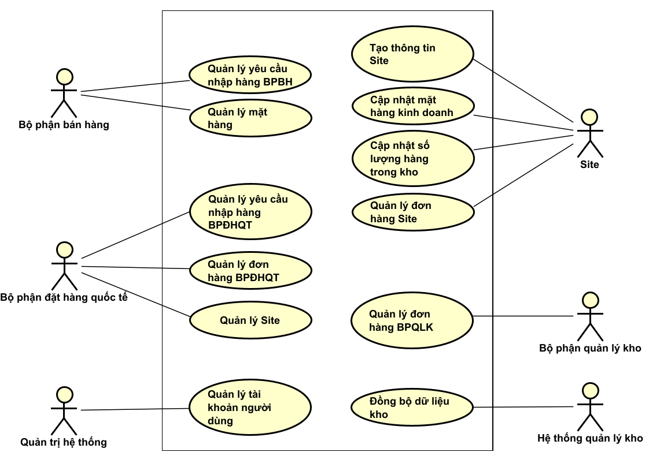

Biểu đồ Use case phân rã

2 Đặc tả Use case

2.1 Use case “Xử lý đơn hàng hủy”
Mã Use case | UC29 | Tên Usecase | Xem đơn hàng Site
Tác nhân | Site nhập khẩu
Tiền điều kiện | Site đã đăng nhập hệ thống  Có ít nhất 1 đơn hàng được gửi đến Site
Luồng sự kiện chính  (Thành công) | STT Thực hiện bởi Hành động  1. Site Truy cập chức năng “Xem danh sách đơn hàng”  2. Hệ thống Hiển thị danh sách đơn hàng đã gửi đến Site  3. Site Chọn một đơn hàng cần xem  4. Hệ thống Truy xuất dữ liệu chi tiết đơn hàng  5. Hệ thống Hiển thị thông tin chi tiết gồm: - Mã đơn hàng - Danh sách mặt hàng (mã, tên, số lượng, đơn vị) - Trạng thái đơn hàng - Thông tin vận chuyển (ship/air, mã vận đơn, ngày dự kiến)  6. Site Xem thông tin  7. Site Nhấn “Quay lại”
Luồng sự kiện thay thế | STT Thực hiện bởi Hành động  3a, Hệ thống Nếu không có đơn hàng nào, hiển thị thông báo “Không có đơn hàng” và danh sách rỗng  3b. Hệ thống Nếu tìm kiếm/lọc không có kết quả, hiển thị “Không tìm thấy đơn hàng phù hợp”  4a Hệ thống Nếu xảy ra lỗi khi truy xuất dữ liệu đơn hàng, hiển thị thông báo lỗi và cho phép người dùng thử lại  5a . Hệ thống Nếu thông tin đơn hàng chưa đầy đủ (thiếu vận đơn, ngày giao…), hiển thị “Chưa cập nhật” tại các trường tương ứng  5b. . Bộ phận đặt hàng quốc tế Nếu số lượng tồn kho không đủ so với yêu cầu, đánh dấu mặt hàng và hiển thị cảnh báo “Không đủ số lượng”  5c. Hệ thống Nếu thời gian giao hàng có nguy cơ trễ, hiển thị cảnh báo “Nguy cơ giao trễ”  6a. . Bộ phận đặt hàng quốc tế Nhấn nút “Thử lại” khi hệ thống báo lỗi tải dữ liệu  6b . Hệ thống Tải lại dữ liệu đơn hàng và hiển thị lại màn hình chi tiết  7a. Site nhập khẩu Nhấn nút “Xác nhận đơn hàng” để chuyển sang chức năng xử lý đơn hàng  7b Hệ thống Điều hướng sang use case “Xác nhận đơn hàng Site”
Hậu điều kiện | Thông tin chi tiết đơn hàng được hiển thị  Không làm thay đổi dữ liệu hệ thống

Activity Diagram

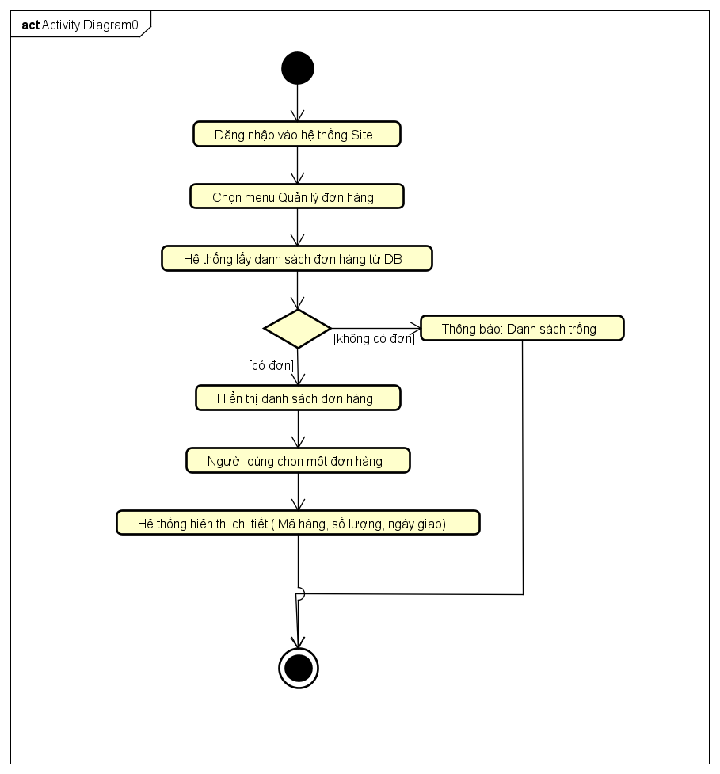

3 Từ điển thuật ngữ
Introduction to Glossary…

3.1 Course
…

3.2 Credit
…

4 Đặc tả phụ trợ

4.1 Chức năng
Cxxx

4.2 Hiệu năng
Xxxx

4.3 Độ tin cậy
…

HW3
Sequence Diagram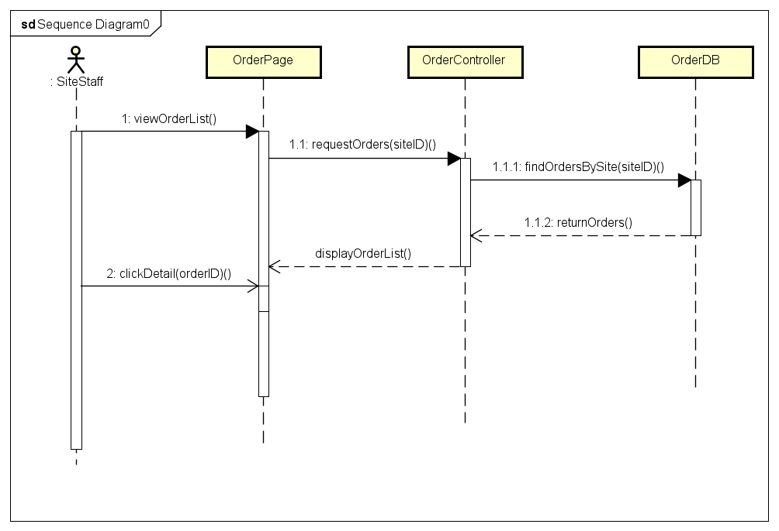

Class Diagram
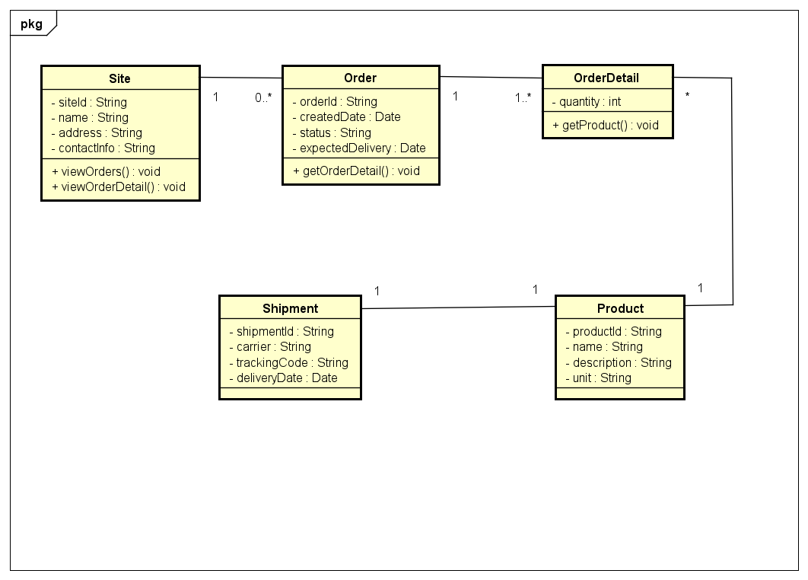

HW4
Sơ đồ chuyển màn hình

Đặc tả
STT | Tên mục | Phân loại | Giải thích chi tiết
1 | Search items... | Input Field | Cho phép người dùng tìm kiếm nhanh các mặt hàng theo tên hoặc mã sản phẩm.
2 | All Categories | Dropdown | Bộ lọc sản phẩm theo danh mục (ví dụ: Electronics, Furniture) để thu hẹp phạm vi tìm kiếm.
3 | Item Card | Container | Mỗi thẻ đại diện cho một sản phẩm trong kho, hiển thị đầy đủ: Tên, Mã (SKU), Phân loại, Mô tả ngắn và Ảnh minh họa.
4 | Item Name & Description | Label | Hiển thị tên sản phẩm (ví dụ: Laptop Computer) và mô tả đặc tính (ví dụ: High-performance laptop).
5 | SKU Badge | Label | Mã định danh kỹ thuật của sản phẩm trong hệ thống (ví dụ: TECH-001, FURN-001).
6 | Category Tag | Label | Nhãn phân loại sản phẩm, được mã hóa màu để phân biệt (Đen/Xanh cho Electronics, Đen cho Furniture).
7 | Qty | Input Number | Ô nhập số lượng cần nhập cho mặt hàng tương ứng trước khi thêm vào danh sách chờ.
8 | Add Button | Button | Nút xác nhận thêm mặt hàng với số lượng đã nhập vào danh sách phân bổ. Khi nhấn sẽ kích hoạt method khoiTao() trong thiết kế của bạn.
9 | Close | Button | Nút đóng popup để quay lại màn hình chính mà không thực hiện thêm hành động.

Subsystem
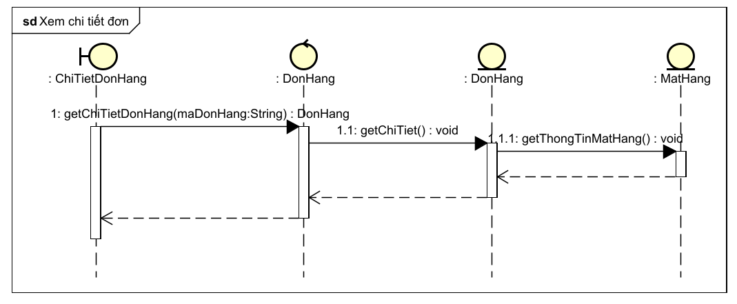
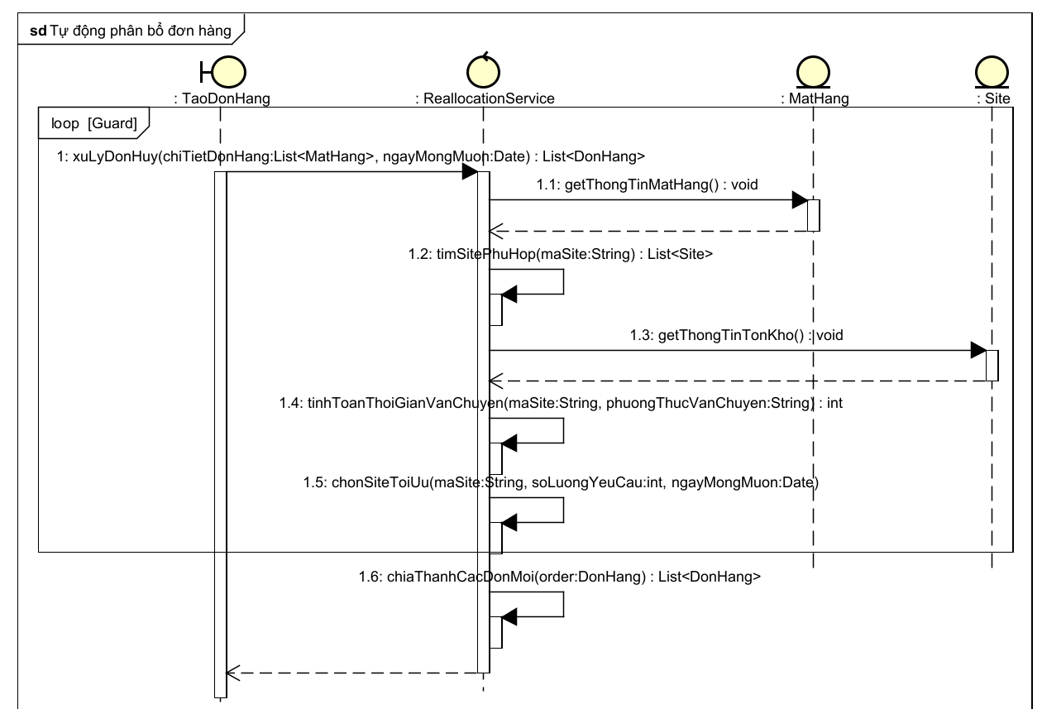

HW5
Sequence Diagram

Class Diagram
Biểu đồ phụ thuộc gói

